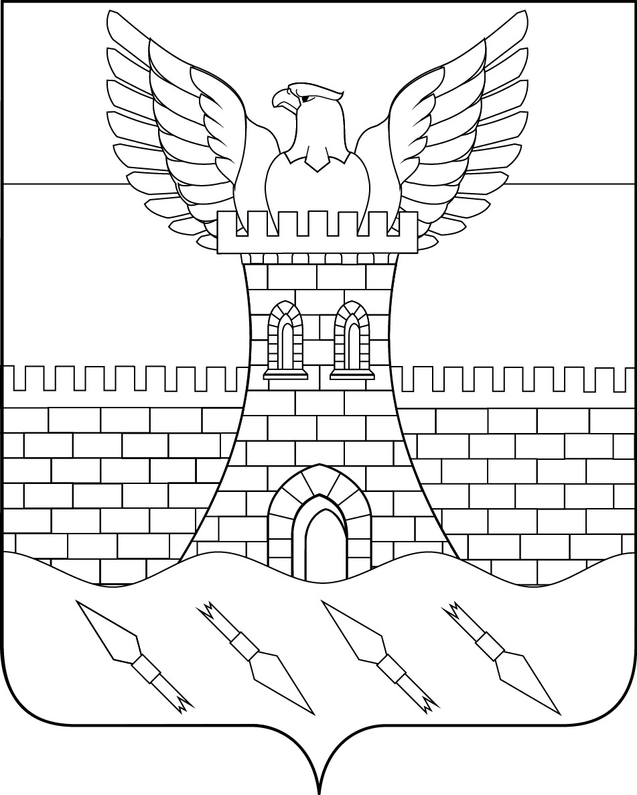

СОВЕТ
ПШЕХСКОГО СЕЛЬСКОГО ПОСЕЛЕНИЯ
БЕЛОРЕЧЕНСКОГО РАЙОНА
94 СЕССИЯ 4 СОЗЫВА

РЕШЕНИЕ

27.12.2023 № 188
ст. Пшехская
Краснодарского края

О внесении изменений в решение Совета Пшехского
сельского поселения Белореченского района
от 20 июня 2018 года №161 «Об утверждении Порядка размещения сведений о доходах, расходах, об имуществе и обязательствах
имущественного характера лиц, замещающих муниципальные
должности в Совете Пшехского сельского поселения Белореченского
района, главы Пшехского сельского поселения Белореченского
района, и членов их семей на официальных сайтах органов местного
самоуправления в информационно-телекоммуникационной сети
«Интернет» и предоставления этих сведений общероссийским
средствам массовой информации для опубликования»

В соответствии с Федеральными законами от 6 октября 2003 года №131-ФЗ «Об общих принципах организации местного самоуправления в Российской Федерации», от 25 декабря 2008 года №273-ФЗ «О противодействии коррупции», в соответствие с изменениями, вносимыми Федеральным законом от 6 февраля 2023 года №12-ФЗ «О внесении изменений в Федеральный закон "Об общих принципах организации публичной власти в субъектах Российской Федерации" и отдельные законодательные акты Российской Федерации» на основании протеста Белореченской межрайонной прокуратуры от 26.05.2023 №7-02 Прдп 202-23-20030017, руководствуясь статьей 26 Устава Пшехского сельского поселения Белореченского района, Совет Пшехского сельского поселения Белореченского района р е ш и л:
1. Внести изменения в решение Совета Пшехского сельского поселения Белореченского района от 20 июня 2018 года №161 "Об утверждении Порядка размещения сведений о доходах, расходах, об имуществе и обязательствах имущественного характера лиц, замещающих муниципальные должности в Совете Пшехского сельского поселения Белореченского района, главы Пшехского сельского поселения Белореченского района, и членов их семей на официальных сайтах органов местного самоуправления в информационно-телекоммуникационной сети «Интернет» и предоставления этих сведений общероссийским средствам массовой информации для опубликования", а именно:
1.1. пункт 1 Порядка размещения сведений о доходах, расходах, об имуществе и обязательствах имущественного характера лиц, замещающих муниципальные должности в Совете Пшехского сельского поселения Белореченского района, главы Пшехского сельского поселения Белореченского района, и членов их семей на официальных сайтах органов местного самоуправления в информационно-телекоммуникационной сети «Интернет» и предоставления этих сведений общероссийским средствам массовой информации для опубликования дополнить абзацем следующего содержания:
«К лицам, замещающим муниципальные должности депутата Совета Пшехского сельского поселения Белореченского района, настоящий Порядок не применяется.».
2. Общему отделу администрации Пшехского сельского поселения Белореченского района (Козориз И.Г.) опубликовать настоящее решение в установленном порядке и разместить на официальном сайте администрации Пшехского сельского поселения Белореченского района.
3. Настоящее решение вступает в силу со дня его официального опубликования.

Глава
Пшехского сельского поселения
Белореченского района М.В. Пильгуев

Председатель Совета
Пшехского сельского поселения
Белореченского района И.Е. Печкуров

